DAFTAR RIWAYAT HIDUP (CV)
DATA PRIBADI
Nama | Belatrix Proborini Puspitaningrum | 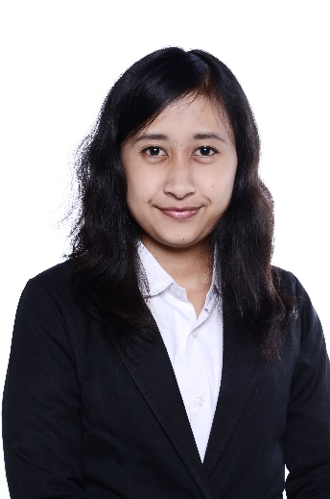
Alamat | Jl. Mangga Dua No.19, Bandung
Telepon | 082126007660
Email | belatrixproborini@gmail.com
Agama | Islam
Tempat, Tanggal Lahir | Surabaya, 7 Juli 1992
Jenis Kelamin | Perempuan
Status Pernikahan | Belum Menikah
Golongan Darah | A
Hobi | Membaca, travelling, mendengarkan musik
Kualifikasi | - Disiplin  - Mampu berkomunikasi dengan baik  - Terbiasa bekerja dalam tim  - Berjiwa Sosial  - Pekerja Keras

RIWAYAT PENDIDIKAN
Nama Institusi | Tahun | Fakultas/Jurusan
Bina Nusantara University | 2014-sekarang | Sistem Informasi
Telkom University | 2010-2013 | Manajemen Informatika
SMA NEGERI 1 Cileungsi | 2007-2010 | IPA
SMP NEGERI 3 Gunung Putri | 2004-2007
SDN 1 Kelapa Gading Barat | 1999-2004

PENGALAMAN KEPANITIAAN
Posisi | Kepanitiaan | Lembaga/Wadah | Tahun
Divisi Konsumsi | MUBES Polkomzone | Polkomzone | 2011
Divisi Guardsis | OASIS 2011 | HMMI | 2011
Divisi Pubdok | PORMA MI 2011 | HMMI | 2011
Divisi Acara | Duta Budaya 2012 | Politeknik Telkom | 2012
Divisi Konsumsi | MUBES Polkomzone | Polkomzone | 2012
Divisi Guardsis | OASIS 2012 | HMMI | 2012

PENGALAMAN ORAGNISASI
Jabatan | Lembaga/Wadah | Periode
Sekretaris divisi pemrograman | Polkomzone | 2011-2012
Anggota | UKM Java Voice | 2011-2012
Koordinator Kelas | HMMI | 2011-2012
Bendahara divisi Multimedia | Polkomzone | 2012-2013

PENGALAMAN KERJA
LEMBAGA | POSISI | TAHUN
PT. Industri Telekomunikasi Indonesia (INTI) | Sistem Teknologi Informasi | 2012
Politeknik Telkom | Asisten Praktikum Pemrograman Visual | 2012
PT. Telkom Akses | Staff Admin dan Design | 2013 - sekarang

KEAHLIAN KHUSUS
Sistem Operasi | Windows
Aplikasi | Microsoft Office, Autocad, Google Earth
Programming | C++, Java, PHP, HTML, XML, Oracle, MySQL

PELATIHAN DAN SEMINAR
PELATIHAN / SEMINAR | PELAKSANA | TAHUN
Web Programming | IT Creative Solution | 2010

Bandung, 1 September 2014
Hormat Saya

Belatrix Proborini P

